**CHƯƠNGGG**

**I**

**ỨNG DỤNG ĐẠO HÀM ĐỂ KHẢO SÁT HÀM SỐ**

**BÀI 6. SỰ TƯƠNG GIAO CỦA ĐỒ THỊ CÁC HÀM SỐ**

**LÝ THUYẾT.**

**I ===I**

**TƯƠNG GIAO ĐỒ THỊ HÀM SỐ BẬC BA**

**Phương pháp chung cho bài toán tương giao:**

Cho hai hàm số và có đồ thị lần lượt là và .



Khi đó số giao điểm của hai đồ thị và chính bằng số nghiệm của phương trình và hoành độ giao điểm chính là nghiệm của phương trình đó.



Đặc biệt: Phương trình là phương trình hoành độ giao điểm của đồ thị với trục hoành .



**Phương pháp giải tương giao đồ thị của hàm số bậc ba**

Phương trình hoành độ giao điểm được đưa về dạng .



Để giải bài toán về tương giao của đồ thị hàm bậc ba với đường thẳng, parabol hoặc đồ thị hàm bậc ba khác về nguyên tắc ta sẽ xét phương trình hoành độ giao điểm (với bậc cao nhất là bậc ba). Tuy nhiên, trong chương trình phổ thông thì phương trình bậc ba không được học cách giải tổng quát, do đó có nhiều bài phải dùng đến những kĩ thuật khác nhau xoay quanh các phương pháp: nhẩm nghiệm hữu tỉ của phương trình bậc ba, dựa vào hình dạng đồ thị và cực trị hàm bậc ba,… sao cho phù hợp.

Đối với những bài toán có chứa tham số, thì ta nên áp dụng các cách giải theo các thứ tự ưu tiên sau:

***Ưu tiên 1:*** Biết được có một nghiệm . khi đó



Tùy yêu cầu mà ta có điều kiện tương ứng của phương trình .



***Ưu tiên 2:*** Không biết được nghiệm của nhưng có thể cô lập biến số và tham số về 2 vế của phương trình rồi lập BBT của hàm số chứa biến đã được cô lập. Quan sát BBT sẽ nhìn thấy điều kiện để phương trình thỏa mãn yêu cầu.



***Ưu tiên 3:*** Hàm số có các điểm cực trị là số đẹp, khi đó ta có



+) có 1 nghiệm không có cực trị hoặc có cực trị thỏa mãn .



+) có 2 nghiệm phân biệt có cực trị thỏa mãn .



+) có 3 nghiệm phân biệt có cực trị thỏa mãn .



***Ưu tiên 4:*** Hàm số có các điểm cực trị là số lẻ, khi đó ta sử dụng tới đường thẳng đi qua hai điểm cực trị và kết hợp với định lý Viet để tính .



**Tóm tắt các dạng cụ thể.**

1. **Phương trình có một nghiệm (H.1)**.



Phương trình vô nghiệm hoặc có 1 nghiệm kép trùng .



Hoặc hàm số không có cực trị



Hoặc hàm số có cực đại, cực tiểu và



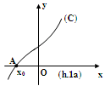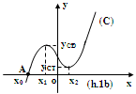

1. **Phương trình có hai nghiệm phân biệt (H.2)**



Phương trình có nghiệm kép khác .



Hoặc có 2 nghiệm phân biệt và có 1 nghiệm bằng .



Hoặc hàm số có cực đại và cực tiểu thỏa mãn



.

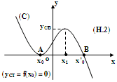

1. **Phương trình có ba nghiệm phân biệt (H.3)**



Phương trình có nghiệm kép khác .



Hoặc hàm số có cực đại và cực tiểu thỏa mãn



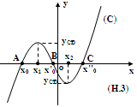

1. **Tìm điều kiện để đồ thị *(C)* cắt trục hoành tại 3 điểm phân biệt có hoành độ dương.**

Phương trình (1) có 3 nghiệm dương phân biệt.

và phương trình có 2 nghiệm phân biệt dương khác .



Hoặc hàm số có cực đại và cực tiểu thỏa mãn



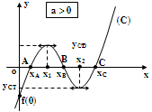 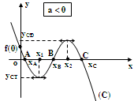

**5)Tìm điều kiện để đồ thị (C) cắt trục hoành tại 3 điểm phân biệt có hoành độ âm.**

Phương trình (1) có 3 nghiệm âm phân biệt.

và phương trình có 2 nghiệm phân biệt âm khác .



Hoặc hàm số có cực đại và cực tiểu thỏa mãn



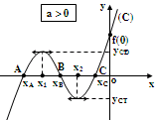 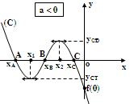

**HỆ THỐNG BÀI TẬP TỰ LUẬN.**

**II ===I**

**DẠNG 1. TƯƠNG GIAO CỦA ĐỒ THỊ HÀM SỐ BẬC BA (KHÔNG THAM SỐ) VỚI ĐƯỜNG THẲNG.**

Xét hai đồ thị và .



Phương trình hoành độ giao điểm của và là: .



Số điểm chung giữa và đúng bằng số nghiệm của phương trình .



**Câu 1.** Tìm số giao điểm của đồ thị hàm số  và đường thẳng .

**Câu 2.** Biết rằng đường thẳng  cắt đồ thị hàm số  tại điểm duy nhất có tọa độ . Tìm .

**Câu 3.** Đường thẳng  và đồ thị hàm số  có bao nhiêu điểm chung?

**Câu 4.** Số giao điểm của đường cong  và đường thẳng  là

**Câu 5.** Cho hàm số  xác định trên  và có đồ thị như hình bên.



Hỏi phương trình  có bao nhiêu nghiệm?

**DẠNG 2. TƯƠNG GIAO CỦA ĐỒ THỊ HÀM SỐ BẬC BA (KHÔNG THAM SỐ) VỚI PARABOL HOẶC ĐỒ THỊ HÀM SỐ BẬC BA KHÁC.**

**Câu 1.** Đồ thị hàm số  và đồ thị hàm số  có bao nhiêu giao điểm?

**Câu 2.** Đồ thị hàm số  và đồ thị hàm số  có bao nhiêu giao điểm?

**Câu 3.** Đồ thị hàm số  và đồ thị hàm số  có bao nhiêu giao điểm?

**Câu 4.** Đồ thị hàm số  và parabol được vẽ như hình bên.

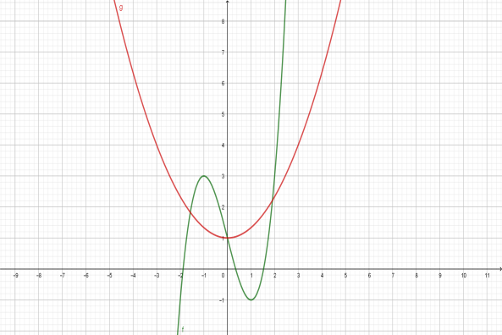

Hỏi phương trình  có bao nhiêu nghiệm?

**Câu 5.** Biết đồ thị hàm số  và đồ thị hàm số  có duy nhất một giao điểm là . Hãy tính .

**DẠNG 3. TÌM ĐIỀU KIỆN ĐỒ THỊ HÀM SỐ BẬC BA GIAO VỚI ĐƯỜNG THẲNG, PARABOL HOẶC ĐỒ THỊ HÀM SỐ BẬC BA KHÁC TẠI 1 ĐIỂM.**

Đồ thị hàm số bậc 3 cắt đường thẳng, parabol hay đồ thị hàm số bậc 3 khác tại điểm khi và chỉ khi phương trình hoành độ giao điểm (phương trình bậc 3) có đúng nghiệm.



**Phương pháp 1:** Nhẩm 1 nghiệm của phương trình (1).



Đặt điều kiện để (2) vô nghiệm hoặc có nghiệm kép.



**Phương pháp 2:** Bài toán chứa tham số, có thể cô lập biến số và tham số về 2 vế của phương trình rồi lập BBT của hàm số chứa biến đã được cô lập. Quan sát BBT sẽ nhìn thấy điều kiện để phương trình có một nghiệm.

**Phương pháp 3:** Hàm số không có cực trị hoặc có cực trị thỏa mãn .



**Câu 1.** Tìm tất cả giá trị của tham số  để đồ thị hàm số  cắt trục hoành tại một điểm duy nhất

**Câu 2.** Có bao nhiêu giá trị nguyên âm của  để đồ thị hàm số  cắt parabol  tại đúng 1 điểm?

**Câu 3.** Có bao nhiêu giá trị nguyên của  để đồ thị hàm số  cắt đường thẳng  tại một điểm duy nhất và thỏa mãn hoành độ dương

**DẠNG 4. TÌM ĐIỀU KIỆN ĐỒ THỊ HÀM SỐ BẬC BA GIAO VỚI ĐƯỜNG THẲNG, PARABOL HOẶC ĐỒ THỊ HÀM SỐ BẬC BA KHÁC TẠI 2 ĐIỂM PHÂN BIỆT.**

Đồ thị hàm số bậc 3 cắt đường thẳng, parabol hay đồ thị hàm số bậc 3 khác tại 2 điểm phân biệt khi và chỉ khi phương trình hoành độ giao điểm (phương trình bậc 3) có đúng 2 nghiệm phân biệt.



**Phương pháp 1:** Nhẩm 1 nghiệm của phương trình (1).



Đặt điều kiện để (2) có nghiệm kép khác hoặc có 2 nghiệm phân biệt trong đó có 1 nghiệm là .



**Phương pháp 2:** Bài toán chứa tham số, có thể cô lập biến số và tham số về 2 vế của phương trình rồi lập BBT của hàm số chứa biến đã được cô lập. Quan sát BBT sẽ nhìn thấy điều kiện để phương trình có hai nghiệm phân biệt.

**Phương pháp 3:** Hàm số có cực trị thỏa mãn .



**Câu 2.** Có bao nhiêu giá trị nguyên dương của tham số  để đồ thị của hàm số  giao với trục hoành tại hai điểm phân biệt?

**Câu 3.** Có tất cả bao nhiêu giá trị thực của tham số  sao cho đồ thị của hàm số  và  có đúng hai giao điểm phân biệt?

**Câu 4.** Có tất cả bao nhiêu giá trị thực của tham số  để đồ thị của hàm số  và parabol  có hai giao điểm phân biệt và tổng hoành độ hai giao điểm đó là ?

**DẠNG 5. TÌM ĐIỀU KIỆN ĐỒ THỊ HÀM SỐ BẬC BA GIAO VỚI ĐƯỜNG THẲNG, PA RABOL HOẶC ĐỒ THỊ HÀM SỐ BẬC BA KHÁC TẠI 3 ĐIỂM PHÂN BIỆT.**

Đồ thị hàm số bậc cắt đường thẳng, parabol hay đồ thị hàm số bậc khác tại điểm phân biệt khi và chỉ khi phương trình hoành độ giao điểm (phương trình bậc ) có đúng nghiệm phân biệt.



**Phương pháp 1:** Nhẩm 1 nghiệm của phương trình (1).



Đặt điều kiện để có hai nghiệm phân biệt khác .



**Phương pháp 2:** Bài toán chứa tham số, có thể cô lập biến số và tham số về vế của phương trình rồi lập BBT của hàm số chứa biến đã được cô lập. Quan sát BBT sẽ nhìn thấy điều kiện để phương trình có ba nghiệm phân biệt.



**Phương pháp 3:** Hàm số có cực trị thỏa mãn .



**Câu 1.** Tập các giá trị thực của tham số  để đồ thị của hàm số  cắt đường thẳng  tại ba điểm phân biệt là

**Câu 2.** Có bao nhiêu giá trị nguyên của tham số tham số  thuộc khoảng  để parabol  cắt đồ thị của hàm số  tại ba điểm phân biệt?

**Câu 3.** Có bao nhiêu giá trị nguyên của tham số tham số  để đồ thị hàm số  cắt đồ thị của hàm số  tại ba điểm phân biệt ?

**DẠNG 6. TÌM ĐIỀU KIỆN ĐỒ THỊ HÀM SỐ BẬC BA GIAO VỚI ĐƯỜNG THẲNG, PARABOL HOẶC ĐỒ THỊ HÀM SỐ BẬC BA TẠI CÁC ĐIỂM THỎA MÃN ĐIỀU KIỆN THEO HOÀNH ĐỘ.**

**Câu 1.** Tìm giá trị thực của tham số  để đường thẳng  cắt đồ thị hàm số  tại ba điểm phân biệt có hoành độ  thỏa mãn .

**Câu 2.** Tìm tất cả các giá trị thực của tham số  sao cho phương trình  có ba nghiệm , ,  thỏa mãn .

**Câu 3.** Cho hàm số  có đồ thị  và đường thẳng . Đường thẳng  cắt đồ thị  tại ba điểm phân biệt có hoành độ . Tìm giá trị lớn nhất  của biểu thức .

**Câu 4.** Cho hàm số  có đồ thị  và đường thẳng . Biết rằng  là hai giá trị thực của  để đường thẳng  cắt đồ thị  tại  điểm phân biệt có hoành độ  thỏa mãn . Phát biểu nào sau đây là ***đúng*** về quan hệ giữa hai giá trị ?

**DẠNG 7. TÌM ĐIỀU KIỆN ĐỒ THỊ HÀM SỐ BẬC BA GIAO VỚI ĐƯỜNG THẲNG, PARABOL HOẶC ĐỒ THỊ HÀM SỐ BẬC BA TẠI CÁC ĐIỂM THỎA MÃN ĐIỀU KIỆN THEO TUNG ĐỘ.**

**Câu 1.** Có bao nhiêu giá trị thực của tham số  để đường thẳng  cắt đồ thị hàm số  tại ba điểm  phân biệt sao cho .

**Câu 2.** Cho hai hàm số  và . Giá trị của tham số  để đồ thị của hai hàm số có  giao điểm phân biệt và  giao điểm đó nằm trên đường tròn bán kính bằng  thuộc vào khoảng nào dưới đây?

**DẠNG 8. TÌM ĐIỀU KIỆN ĐỒ THỊ HÀM SỐ BẬC BA GIAO VỚI ĐƯỜNG THẲNG, PARABOL HOẶC ĐỒ THỊ HÀM SỐ BẬC BA TẠI CÁC ĐIỂM THỎA MÃN ĐIỀU KIỆN HÌNH HỌC.**

**Câu 1.** Biết rằng đường thẳng  cắt đồ thị hàm số  tại ba điểm phân biệt sao cho có một giao điểm cách đều hai giao điểm còn lại. Tìm m.

**DẠNG 9. TÌM ĐIỀU KIỆN ĐỂ ĐỒ THỊ HÀM SỐ BẬC BA CẮT TRỤC HOÀNH TẠI 3 ĐIỂM PHÂN BIỆT CÓ HOÀNH ĐỘ TẠO THÀNH MỘT CẤP SỐ CỘNG.**

**Phương pháp giải**

Gọi là đồ thị hàm bậc ba.



- Nếu phương trình hoành độ có 3 nghiệm đẹp thì chia 3 trường hợp suy ra điều kiện.

- Nếu phương trình hoành độ không có nghiệm đẹp thì ta làm như sau:

cắt trục hoành nên có:



lập thành một cấp số cộng phương trình có 3 nghiệm thỏa mãn



Khi đó:



Từ và suy ra



Thế vào để suy ra điều kiện cần tìm sau đó thử lại giá trị tham số tìm được.



***Chú ý:******Đây chỉ là điều kiện cần nên phải thử lại kết quả tìm được.***

**Câu 1.** Cho hàm số  có đồ thị . Hỏi có tất cả bao nhiêu giá trị của  để đồ thị  cắt trục hoành tại ba điểm phân biệt có hoành độ lập thành cấp số cộng?

**Câu 3.** Cho hàm số  có đồ thị . Hỏi có tất cả bao nhiêu giá trị của  để đồ thị  cắt trục hoành tại ba điểm phân biệt có hoành độ lập thành cấp số cộng?

**DẠNG 10. TÌM ĐIỀU KIỆN ĐỂ ĐỒ THỊ HÀM SỐ BẬC BA CẮT TRỤC HOÀNH TẠI 3 ĐIỂM PHÂN BIỆT CÓ HOÀNH ĐỘ TẠO THÀNH MỘT CẤP SỐ NHÂN.**

**Phương pháp giải**

Gọi là đồ thị hàm bậc ba.



- Nếu phương trình hoành độ có 3 nghiệm đẹp thì chia 3 trường hợp suy ra điều kiện.

- Nếu phương trình hoành độ không có nghiệm đẹp thì ta làm như sau:

cắt trục hoành nên có:



Giả sử có 3 nghiệm lập thành cấp số nhân phương trình có nghiệm thỏa mãn .



Từ và suy ra là nghiệm của .



Thế vào để suy ra điều kiện cần tìm sau đó thử lại giá trị tham số tìm được.



***Chú ý****: Đây chỉ là điều kiện cần nên phải thử lại kết quả tìm được.*

**Câu 1.** Cho hàm số  có đồ thị . Hỏi có tất cả bao nhiêu giá trị của  để đồ thị  cắt trục hoành tại ba điểm phân biệt có hoành độ lập thành cấp số nhân tăng?

**Câu 2.** Cho hàm số  có đồ thị . Hỏi có tất cả bao nhiêu giá trị của  để đồ thị  cắt trục hoành tại ba điểm phân biệt có hoành độ lập thành cấp số nhân?

**Câu 3.** Cho hàm số  có đồ thị . Biết  là giá trị để đồ thị  cắt trục  tại ba điểm phân biệt có hoành độ lập thành cấp số nhân. Tìm ?

**DẠNG 11. TƯƠNG GIAO CỦA ĐỒ THỊ HÀM SỐ BẬC BA KHÔNG THUỘC CÁC DẠNG TRÊN.**

**Câu 1.** Cho hàm số  có đồ thị là đường cong trong hình bên.

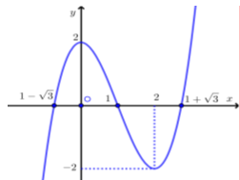

Hỏi phương trình  có bao nhiêu nghiệm thực dương phân biệt?

**Câu 2.** Cho hàm số  có đồ thị cắt trục hoành tại  điểm phân biệt có hoành độ , , . Tính giá trị biểu thức:

**TƯƠNG GIAO ĐỒ THỊ HÀM SỐ BẬC BỐN TRÙNG PHƯƠNG**

**CƠ SỞ LÝ THUYẾT**

Số giao điểm của hai đồ thị hàm số và bằng số nghiệm phương trình hoành độ giao điểm .



**Bài toán 1.** Tìm giao điểm của đồ thị hàm số và đường thẳng .



**Phương pháp:**

**Cách 1**: Dựa vào đồ thị hàm số

+ Vẽ đồ thị hàm số và đường thẳng trên cùng hệ trục tọa độ.



+ Bằng trực quan kết luận được số giao điểm của đồ thị hàm số và đường thẳng.

**Cách 2**: Dựa vào phương trình hoành độ giao điểm

+ Phương trình hoành độ giao điểm của đồ thị hàm số và đường thẳng là: . Số nghiệm của phương trình này là số giao điểm của đồ thì hàm số và đường thẳng đã cho.



+ Đặt . Phương trình trở thành .



TH1: Phương trình có 2 nghiệm âm hoặc vô nghiệm thì chúng không có điểm chung.



TH2: Phương trình có 2 nghiệm trái dấu thì chúng có hai điểm chung.



TH3: Phương trình có 2 nghiệm dương phân biệt thì chúng có 4 điểm chung.



TH4: Phương trình có nghiệm kép dương thì chúng có 2 điểm chung.



TH5: Phương trình có 01 nghiệm dương và 01 nghiệm bằng 0 thì chúng có 3 điểm chung.



TH6: Nếu phương trình trở thành thì chúng có 1 giao điểm duy nhất.



*Chú ý:*Hàm số là hàm số chẵn nên đồ thị hàm số luôn nhận trục tung làm trục đối xứng và luôn cắt trục tung tại 1 điểm duy nhất .



**Câu 1.** Tìm số giao điểm của đồ thị hàm số  và đường thẳng 

**Câu 2.** Cho hàm số . Hỏi phương trình  có bao nhiêu nghiệm?

**Câu 3.** Cho hàm số . Tìm số nghiệm của phương trình 

**Câu 4.** Số giao điểm của đồ thị hàm số  với trục hoành

**Câu 5.** Cho hàm số  với  là tham số thực. Tích các giá trị của  để đồ thị hàm số đã cho cắt trục hoành tại bốn điểm phân biệt có hoành độ lập thành một cấp số cộng

**Câu 6.** Cho hàm số  có đồ thị là . Định  để đồ thị  cắt trục hoành tại 4 điểm phân biệt có hoành độ lập thành cấp số cộng.

**TƯƠNG GIAO ĐỒ THỊ HÀM SỐ BẬC NHẤT TRÊN BẬC NHẤT**

**CƠ SỞ LÝ THUYẾT**

**1. Lý thuyết chung**

Đồ thị hai hàm số và cắt nhau khi và chỉ khi phương trình có nghiệm. Khi đó:



- Số nghiệm chính là số giao điểm.

- Nghiệm chính là hoành độ giao điểm.

- Nếu là một nghiệm thì giao điểm tương ứng có tọa độ là (hoặc , tùy chọn dựa vào hàm số nào đơn giản hơn, gọn hơn cho việc giải quyết bài toán)



**2. Dạng toán tìm điều kiện của tham số thỏa mãn điều kiện nào đó về số giao điểm của đồ thị hàm bậc nhất trên bậc nhất**

**Chú ý:**

- Đối với các bài toán không chứa tham số thì chỉ cần đưa về giải phương trình, từ đó thực hiện tiếp các bước để giải bài toán.

- Trong các bài toán, hàm số bậc nhất trên bậc nhất có dạng , nếu xuất hiện tham số ở hệ số thì cần chú ý xét riêng trường hợp .



- Việc giải quyết các bài toán về số giao điểm của đồ thị hàm số bậc nhất trên bậc nhất thường dựa trên một số cơ sở sau:

**a. Sự tương giao của đồ thị hàm số với đường thẳng**



Phương trình hoành độ giao điểm là:



Phương trình này tương đương với ,



trong đó .



Xét số giao điểm của 2 đồ thị, ta có các trường hợp sau:

Trường hợp 1: . Khi đó hai đồ thị sẽ có không quá 1 giao điểm



- Có 1 giao điểm .



- Không có giao điểm hoặc



Trường hợp 2: . Khi đó hai đồ thị sẽ có không quá 2 giao điểm:



- Có 2 giao điểm .



- Có 1 giao điểm hoặc .



- Không có giao điểm hoặc .



**b. Sự tương giao của đồ thị hai hàm số và**



Tương tự như phần trước, biến đổi ta đưa về hệ có dạng



Đặt . Xét số giao điểm của 2 đồ thị, ta có các trường hợp sau:



Trường hợp 1: . Khi đó hai đồ thị sẽ có không quá 1 giao điểm:



- Có 1 giao điểm .



- Không có giao điểm hoặc .



Trường hợp 2: , đặt . Khi đó hai đồ thị sẽ có không quá 2 giao điểm:



- Có 2 giao điểm .



- Có 1 giao điểm hoặc .



- Không có giao điểm hoặc hoặc .



**c. Sự tương giao của đồ thị hai hàm số và .**



Các phương pháp thường dùng khi gặp dạng này:

- Cô lập tham số, đưa về hệ , lập bảng biến thiên của hàm số trên , từ đó xét sự tương giao với đường thẳng có phương trình để tìm tham số.



- Quy đồng đưa về phương trình bậc 3 (ẩn *x*) với điều kiện . Từ đó dẫn tới bài toán tương giao của hàm số bậc 3



**3. Dạng toán tìm điều kiện của tham số để đồ thị hàm số bậc nhất trên bậc nhất cắt đường thẳng tại 2 điểm phân biệt thỏa mãn điều kiện hình học**

**Các bước giải thường dùng:**

**-** Bước 1: Tìm điều kiện của tham số để có 2 giao điểm. Bước này đã có trong mục **2a** ở trên.

- Bước 2: Gọi hoành độ các giao điểm là . Khi đó là 2 nghiệm của phương trình bậc hai trong bước 1 nên theo định lí Vi-et ta có và .



- Bước 3: Biểu diễn các điều kiện hình học thành các biểu thức của và rồi thay tương ứng , vào để giải tìm tham số.



Chú ý: Sau khi tìm được tham số, nên thử lại, cho dù các phép biến đổi và lập luận có tương đương hay không.

**Câu 1.** Gọi  lần lượt làgiao điểm của đường thẳng  vàđồ thị hàm số . Tìm hoành độ của trung điểm của đoạn thẳng .

**Câu 2.** Cho hàm số có đồ thị  và đường thẳng . Biết cắt  tại 2 điểm phân biệt . Tính .

**Câu 3.** Đường thẳng  cắt đồ thị hàm số  tại hai điểm phân biệt . Tính độ dài đoạn thẳng .

**Câu 4.** Cho hàm số  có đồ thị  và đường thẳng . Tìm các giá trị thực của tham số  để  cắt  tại hai điểm phân biệt?

**Câu 5.** Tìm các giá trị thực của tham số  để đường thẳng  cắt đồ thị của hàm số  tại 2 điểm phân biệt?

**Câu 6.** Cho hàm số  có đồ thị  và đường thẳng  với  là tham số thực. Tìm tất cả các giá trị của  để  và  không có điểm chung?

**Câu 7.** Có bao nhiêu giá trị nguyên của tham số  để đường thẳng  và đồ thị hàm số  có duy nhất một điểm chung?

**Câu 8.** Cho hàm số  có đồ thị (*C*). Gọi *S* là tập tất cả các giá trị của tham số *m* để đường thẳng  cắt đồ thị (*C*) tại hai điểm phân biệt *A*, *B* sao cho . Tính tổng bình phương các phần tử của *S*.

**Câu 9.** Cho hàm số  và điểm  Tìm  để đường thẳng  cắt tại hai điểm phân biệt  sao cho  đạt giá trị nhỏ nhất.

**Câu 10.** Cho hàm số  có đồ thị . Tìm các giá trị của tham số  để đường thẳng  cắt đồ thị  tại hai điểm phân biệt ,  sao cho .

**Câu 11.** Biết đường thẳng  ( là tham số thực) cắt đồ thị hàm số  tại hai điểm phân biệt  và . Tìm  sao cho độ dài đoạn thẳng  ngắn nhất

**Câu 12.** Biết rằng đường thẳng  luôn cắt đường cong  tại hai điểm phân biệt , . Độ dài đoạn  đạt giá trị nhỏ nhất bằng bao nhiêu?

**Câu 13.** Cho hàm số  có đồ thị  Tìm tất cả giá trị thực của  để đường thẳng  cắt đồ thị hàm số  tại hai điểm phân biệt  sao cho tam giác  vuông tại .

**TƯƠNG GIAO ĐỒ THỊ HÀM SỐ HỢP**

**PHƯƠNG PHÁP CHUNG**

Đề bài: Cho đồ thị hoặc bảng biến thiên của hàm số . Xét giao điểm của đồ thị hàm số với đường thẳng .



Định hướng

+ Đặt , xác định điều kiện của .



Dựa vào đồ thị hoặc bảng biến thiên của hàm số , xác định các giao điểm của đồ thị với .



+ Với mỗi giao điểm có hoành độ , thay vào để xác định các giá trị của tương ứng.



Từ các giá trị này đánh giá được giao điểm của đồ thị hàm số với đường thẳng .



**Dạng 1:** Từ BBT của hàm số , xét giao điểm của đồ thị hàm số với đường thẳng.



**KIẾN THỨC CẦN NẮM:**

a, Phép tịnh tiến đồ thị hàm số.

*Trong mặt phẳng tọa độ , cho đồ thị (G) của hàm số ; p và q là hai số dương tùy ý. Khi đó:*



*1) Tịnh tiến (G) lên trên q đơn vị thì ta được đồ thị của hàm số .*



*2) Tịnh tiến (G) xuống dưới q đơn vị thì ta được đồ thị của hàm số .*



*3) Tịnh tiến (G) sang trái p đơn vị thì ta được đồ thị của hàm số .*



*4) Tịnh tiến (G) sang phải p đơn vị thì ta được đồ thị của hàm số .*



b, Chú ý:

- Đồ thị hàm số có được bằng cách tịnh tiến đồ thị hàm số sang trái đơn vị khi , sang phải đơn vị khi .



- Đường thẳng luôn song song hoặc trùng với trục hoành và cắt trục tung tại điểm có tung độ bằng .



**Câu 1.** Cho hàm số  xác định, liên tục trên  và có bảng biến thiên như sau:

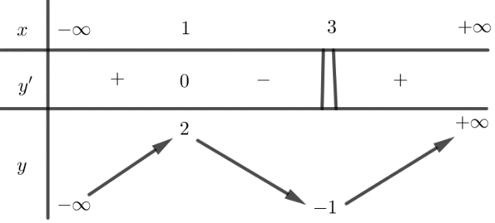

Tìm số nghiệm của phương trình 

**Câu 2.** Cho hàm số  có bảng biến thiên sau

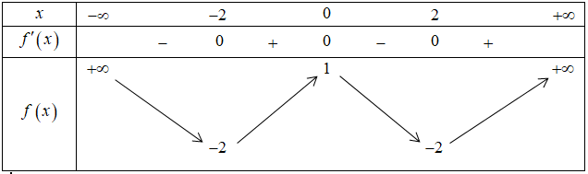

Tìm số nghiệm phương trình 

**Câu 3.** Cho hàm số  có bảng biến thiên sau

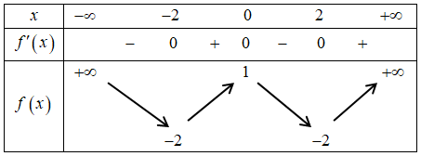

Tìm số giao điểm của đồ thị  và trục hoành

**Câu 4.** Cho hàm số  có bảng biến thiên như hình vẽ dưới đây.

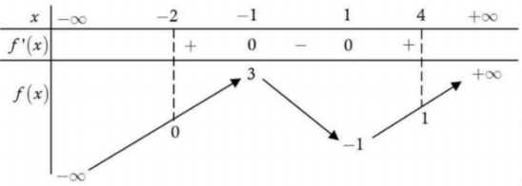

Hỏi có bao nhiêu giá trị nguyên của tham số  để phương trình  có nghiệm trên đoạn ?

**Câu 5.** Cho hàm số  xác định trên và có bảng biến thiên như hình vẽ.

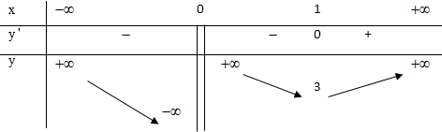

Tìm số nghiệm của phương trình 

**Câu 6.** Cho hàm số  có bảng biến thiên như hình vẽ

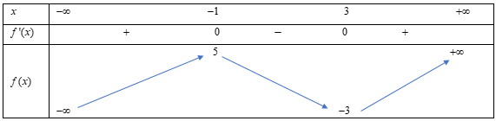

Phương trình  có bao nhiêu nghiệm.

**DẠNG: TỪ ĐỒ THỊ CỦA HÀM SỐ** **, XÉT GIAO ĐIỂM CỦA ĐỒ THỊ HÀM SỐ VỚI ĐƯỜNG THẲNG .**



**KIẾN THỨC TRỌNG TÂM:**

+ Cho hàm số có đồ thị là ; hàm số có đồ thị là



Số giao điểm của 2 đồ thị và chính là số nghiệm của phương trình hoành độ giao điểm: .



+ Phép biến đổi đồ thị:

Cho là đồ thị của hàm số và , ta có



• Tịnh tiến sang trái đơn vị thì được đồ thị .



• Tịnh tiến sang phải đơn vị thì được đồ thị .



+ Số giao điểm của đồ thị hàm số:và đường thẳng .



Phương pháp: Từ đồ thị hàm số tịnh tiến theo phương của trục ta được đồ thị hàm số . Dựa vào đồ thị ta biện luận số giao điểm của đồ thị hàm số với đường thẳng từ đó kết luận về số nghiệm của phương trình .



**Câu 1.** Cho hàm số   có đồ thị như hình vẽ dưới.

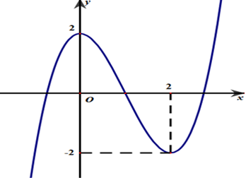

Số nghiệm thực của phương trình 

**Câu 2.** Cho hàm số   có đồ thị như hình vẽ dưới.



Có bao nhiêu giá trị nguyên của tham số  để phương trình  có 3 nghiệm thực phân biệt?

**Câu 3.** Cho hàm số bậc ba  có đồ thị như hình vẽ bên.

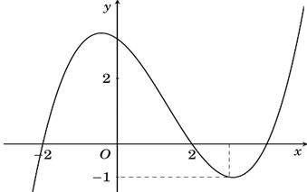

Số nghiệm thực của phương trình  là

**Câu 4.** Cho hàm số  có đồ thị như hình vẽ

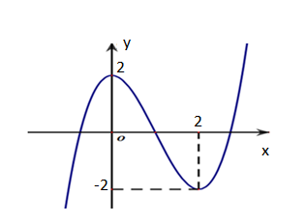

Hỏi phương trình  có bao nhiêu nghiệm thực phân biệt?

**Câu 6.** Cho hàm số  có đồ thị như hình vẽ



Có bao nhiêu giá trị nguyên của tham số  để phương trình  có  nghiệm thực phân biệt?

**DẠNG:** TỪ BBT CỦA HÀM SỐ , XÉT GIAO ĐIỂM CỦA ĐỒ THỊ HÀM SỐ VỚI ĐƯỜNG THẲNG.



***Phương pháp giải:***

Dạng toán biện luận số giao điểm của đồ thị và đường thẳng cho trước (có tham số hoặc không có tham số) khi biết đồ thị hàm số có các hướng giải sau:



*Hướng 1:* Từ bảng biến thiên hoặc đồ thị hàm số , sử dụng các phép biến đổi đồ thị ta sẽ chuyển được đồ thị hàm số : sang đồ thị bằng cách như sau:



Bước 1: Tịnh tiến đồ thị theo vectơ ta được ;



Bước 2: Phép co đồ thị tỉ số (biến điểm thành , biến thành



Khi đó là đồ thị của hàm số . Sau đó biện luận số giao điểm dựa trên đồ thị.



**Lưu ý:**

1. Qua hai phép biến đổi thì đồ thị và đồ thị đều có cùng số giao điểm với đường thẳng có dạng .



2. Qua 2 phép biến đổi đồ thị ta nhận thấy mặc dù điểm cực trị của hàm số có thể thay đổi nhưng giá trị cực đại và cực tiểu của hàm số là không đổi, do đó trong quá trình giải toán, ta hoàn toàn có thể sử dụng giá trị cực đại, cực tiểu của hàm số để biện luận.



*Hướng 2:* Sử dụng cách đặt ẩn phụ đưa về hàm số theo ẩn mới có chứa .



+ Đặt . *(tìm điều kiện của t nếu có)*



+ Đưa về hàm số theo ẩn mới có chứa .



**Nhận xét:**

1. Với mỗi giá trị của cho ta một và chỉ một giá trị của , suy ra số giao điểm của đồ thị hàm số với đường thẳng cũng là số giao điểm của đồ thị hàm số với đường thẳng .



2. Hướng giải này phù hợp trong các bài toán tìm để hai đồ thị cắt nhau tại điểm thỏa mãn điều kiện .



**Câu 1.** Cho hàm số  có bảng biến thiên như sau:

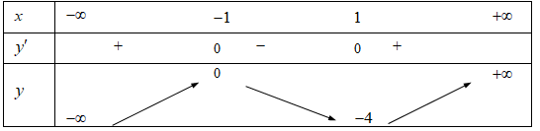

Tìm số nghiệm thực của phương trình 

**Câu 2.** Cho hàm số  có bảng biến thiên như sau:

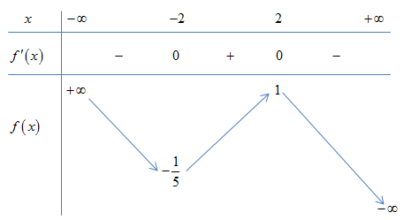

Tìm số nghiệm thực của phương trình 

**Câu 3.** Cho hàm số  có bảng biến thiên như sau

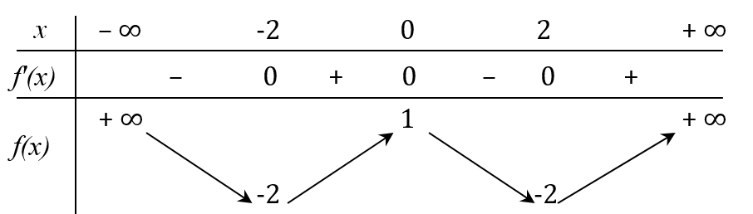

Tìm  để phương trình  có  nghiệm phân biệt.

**Câu 4.** Cho hàm số  có bảng biến thiên như hình vẽ bên:



Có tất cả bao nhiêu số nguyên dương  để phương trình  có nghiệm thực?

**Câu 5.** Cho hàm số  xác định trên ; liên tục trên mỗi khoảng xác định và có bảng biến thiên như sau:



Số nghiệm của phương trình  là

**DẠNG: TỪ ĐỒ THỊ CỦA HÀM SỐ , XÉT GIAO ĐIỂM CỦA ĐỒ THỊ HÀM SỐ VỚI ĐƯỜNG THẲNG.**



Dạng toán biện luận số giao điểm của đồ thị và đường thẳng cho trước (có tham số hoặc không có tham số) khi biết đồ thị hàm số có các hướng giải sau:



Hướng 1: Sử dụng các phép biến tịnh tiến theo vecto chuyển đồ thị hàm số : sang đồ thị .



Lưu ý: Qua phép tịnh tiến dọc theo trục hoành thì đồ thị và đồ thị đều có cùng số giao điểm với đường thẳng có dạng .



Hướng 2: Với bài toán tìm số giao điểm của đồ thị hàm số và đồ thị hàm số ta làm các bước sau.



Bước 1: Xét hàm số ; ;



Bước 2: Từ đồ thị xét dấu và lập BBT của ;



Bước 3: Biện luận số nghiệm hoặc số giao điểm của với trục hoành.



Hướng 3: Với các bài toán đồ thị cho rõ là dạng đồ thị hàm số nào, có thể dựa vào đó suy ra công thức hàm số

Bước 1: Lập luận suy ra công thức của .



Bước 2: Chuyển sang công thức của hàm số .



Bước 3: Chuyển bài toán về số nghiệm của phương trình .



**Câu 1.** Cho hàm số  có đồ thị như hình vẽ.

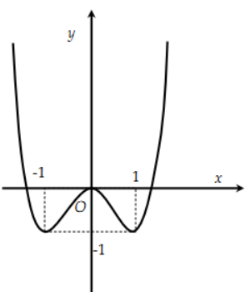

Đồ thị hàm số  cắt đường thẳng  tại bao nhiêu điểm?

**Câu 2.** Cho hàm số  có đồ thị như hình vẽ sau:

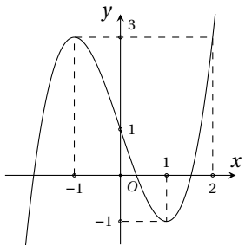

Hỏi có bao nhiêu giá trị nguyên của *m* để đồ thị hàm số  cắt đường thẳng  tại 2 điểm có hoành độ dương?

**Câu 3.** Cho hàm số có đạo hàm trên . Biết rằng hàm số  có đồ thị như hình vẽ dưới đây:

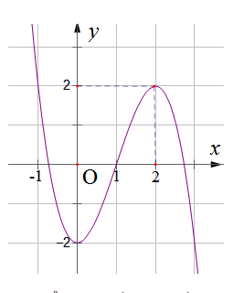

Tìm m để đồ thị hàm số cắt đường thẳng  tại 3 điểm phân biệt?

**Câ 4.** Cho hàm số  với có đồ thị như hình vẽ:

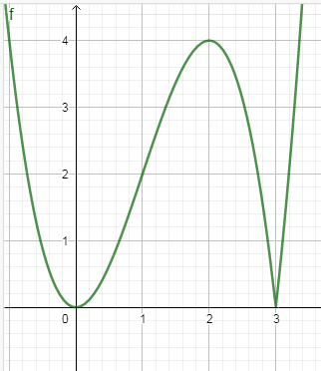

Đồ thị hàm số  cắt đường thẳng  tại bao nhiêu điểm?

**DẠNG: TỪ BẢNG BIẾN THIÊN CỦA SỐ , XÉT GIAO ĐIỂM CỦA ĐỒ THỊ HÀM SỐ DẠNG VỚI ĐƯỜNG THẲNG.**



**Bài toán 1:** Từ bảng biến thiên của hàm số . Tìm số giao điểm của đồ thị hàm số với đường thẳng **.**



**Phương pháp:**

B1: Đặt . Suy ra điều kiện của để phương trình (1) có nghiệm.



B2: Từ bảng biến thiên ta tìm số nghiệm của phương trình (giả sử có các nghiệm là …)



B3: Kết hợp với điều kiện có nghiệm ở bước 1 ta suy ra số nghiệm của phương trình . Từ đó suy ra số giao điểm của đồ thị hàm số với đường thẳng **.**



**Bài toán 2:** Từ bảng biến thiên của hàm số . Tìm để phương trình có nghiệm. (Với các bài toán có bảng biến thiên của hàm số mà có thể dựa vào đó suy ra công thức hàm số).



**Phương pháp:**

B1: Từ bảng biến thiên lập luận suy ra hàm số



B2: Lập bảng biến thiên của hàm số



B3: Từ bảng biến thiên của hàm số . Suy ra điều kiện của để có nghiệm.



**Câu 1.** Cho hàm số  có bảng biến thiên như sau.

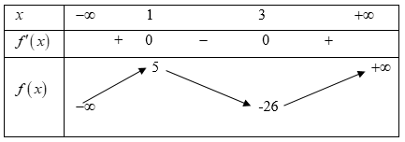

Đồ thị hàm số  cắt trục hoành tại bao nhiêu điểm?

**Câu 2.** Cho hàm số bậc ba  có bảng biến thiên như sau

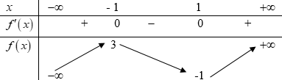

Có bao nhiêu giá trị  nguyên để phương trình  có 6 nghiệm phân biệt?

**Câu 3.** Cho hàm số bậc ba  có bảng biến thiên như sau

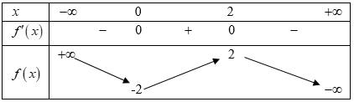

Tìm để phương trình  có 8 nghiệm phân biệt?

**Câu 5.** Cho hàm số  có bảng biến thiên như sau

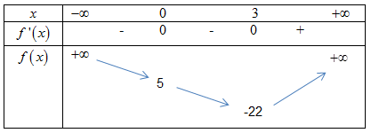

Có nhiều nhất bao nhiêu giá trị nguyên của  trên  để phương trình  có bốn nghiệm phân biệt.

**DẠNG: TỪ ĐỒ THỊ CỦA HÀM SỐ , XÉT GIAO ĐIỂM CỦA ĐỒ THỊ HÀM SỐ VỚI ĐƯỜNG THẲNG.**



***Bài toán:*Từ đồ thị của hàm số ,xét giao điểm của đồ thị hàm số với đường thẳng.**



Bước 1: Đặt mối tương quan giữa



Bước 2: Dựa vào đồ thị hàm số đưa ra kết luận về số giao điểm của đồ thị hàm số với đường thẳng.



**Câu 1.** Cho hàm số bậc ba  có đồ thị trong hình dưới đây.

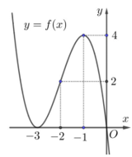

Số nghiệm thực của phương trình  là

**Câu 2.** Cho hàm số  liên tục trên  và có bảng biến thiên như sau:

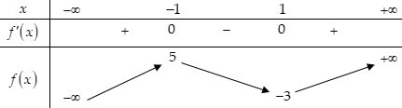

Tập hợp các giá trị  để phương trình  có nghiệm

**Câu 3.** Cho hàm số  có bảng biến thiên như sau:

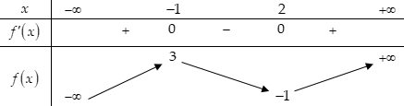

Số nghiệm thực của phương trình  là

**DẠNG: TỪ BBT CỦA HÀM SỐ , XÉT GIAO ĐIỂM CỦA ĐỒ THỊ HÀM SỐ VỚI ĐƯỜNG THẲNG**



- Từ bảng biến thiên của hàm số , xét giao điểm của đồ thị hàm số



với đường thẳng( không chứa tham số).



+ Đặt , . Khi đó hàm số trở thành .



+ Xác định số giao điểm của đồ thị hàm số với đường thẳng : (tìm nghiệm của phương trình , xem các nghiệm thuộc miền nào)



+ Với mỗi nghiệm xét xem có bao nhiêu nghiệm .



Kết luận số giao điểm.

- Từ Bảng biến thiên của hàm số , tìm tham số để giao điểm của đồ thị



hàm số với đường thẳng(đường thẳng d chứa tham số ) thỏa mãn



yêu cầu bài toán.

+ Xét hàm số . Lập bảng biến thiên của hàm số .



+ Đặt , . Khi đó hàm số trở thành .



+ Xác định số giao điểm của đồ thị hàm số với đường thẳng (tìm nghiệm của phương trình ).



+ Dựa vào bảng biến thiên vừa lập và yêu cầu bài toán, xác định giá trị của tham số



thỏa mãn yêu cầu.

Kết luận.

**Câu 1.** Cho hàm số  có bảng biến thiên như sau:

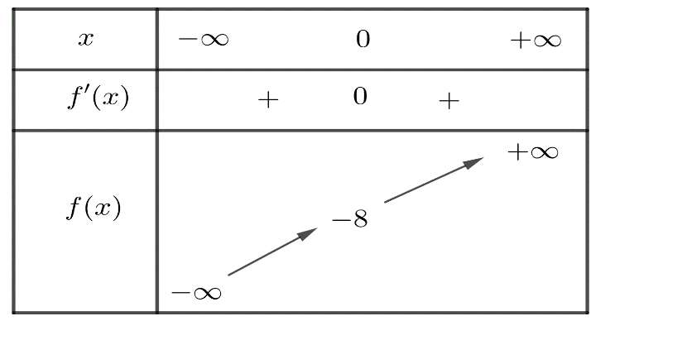

Tìm số nghiệm thực của phương trình 

**Câu 2.** Cho hàm số  có bảng biến thiên như sau:

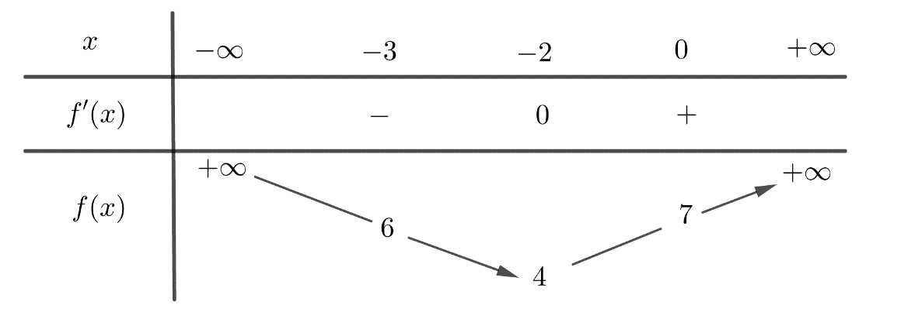

Tìm  để phương trình  có  nghiệm phân biệt

**Câu 3.** Cho hàm số  có bảng biến thiên như sau:

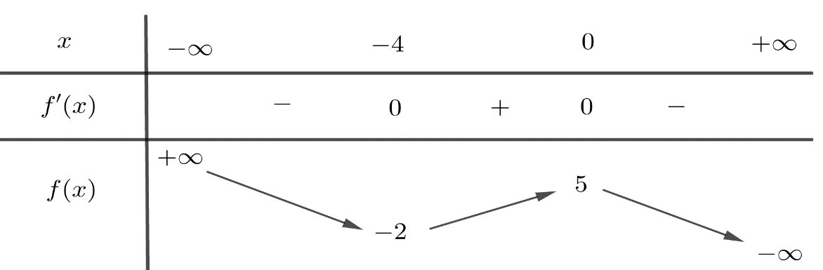

Tìm tập hợp tất cả các giá trị thực của tham số  để phương trình  có nghiệm thuộc đoạn 

**Câu 4.** Cho hàm số  có bảng biến thiên như sau:

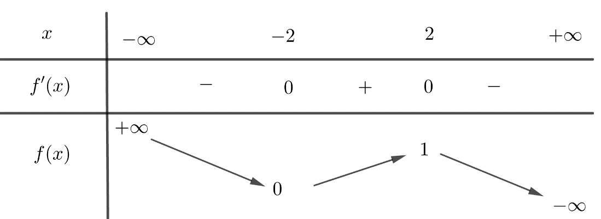

Tìm số nghiệm thực của phương trình 

**DẠNG: TỪ ĐỒ THỊ CỦA HÀM SỐ , XÉT GIAO ĐIỂM CỦA ĐỒ THỊ HÀM SỐ VỚI ĐƯỜNG THẲNG.**



**KIẾN THỨC CƠ BẢN.**

Cho hai đồ thị hàm số và Tọa độ giao điểm (nếu có) của và là nghiệm của hệ phương trình:



+) Phương trình được gọi là phương trình hoành độ giao điểm của và



+) Số nghiệm của chính là số điểm chung của hai đồ thị.



+) Nếu phương trình vô nghiệm thì hai đồ thị không có điểm chung.



**Câu 1.** Cho hàm số bậc ba có đồ thị như hình vẽ dưới đây.

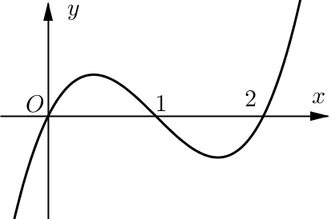

Tìm số nghiệm phương trình 

**Câu 2.** Cho hàm số bậc hai có đồ thị như hình vẽ dưới đây.

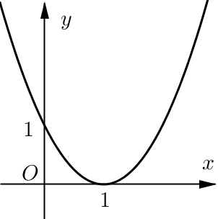

Tìm số nghiệm phương trình 

**Câu 3.** Cho hàm số bậc ba  có đồ thị như hình vẽ dưới đây.

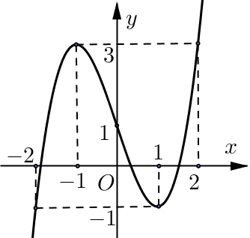

Số nghiệm phương trình 

**Câu 4.** Cho hàm số bậc ba có đồ thị như hình vẽ dưới đây.

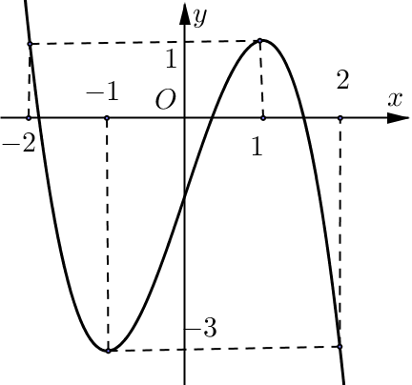

Gọi  là tập hợp tất cả các giá trị nguyên của tham số  để phương trình có 3 nghiệm. Tìm số phần tử của tập